Roztwory stałe i termodynamika defektów w ciele stałym 2017/2018

Zadania grupowe

1) Generacja łańcuchów Markowa i wydajność algorytmów - podstawy

Parametry:

T=298K
delta_E=0.1
start_cov=0
num_of_sites=100
num_of_steps=150

Wygeneruj łańcuch Markowa przy użyciu funkcji simul_chain() i wykonaj rysunki all_cov_plot():

a) w adsorption_rev_bern.py obsadzenie w funkcji liczby kroków
b) w adsorption_rev_poisson.py obsadzenie w funkcji liczby kroków oraz w funkcji czasu MC

Zadania:

0) umieść wygenerowane obrazki w folderze Zajecia_5/NUMER_ZADANIA w repozytorium
i) Oszacuj wzrokowo średnią wartość obsadzenia w wysyconym łańcuchu (99)
ii) Ilu kroków i jakiego czasu MC wymaga osiągnięcie wysycenia w algorytmie RTA (100,4)?
iii) Które kroki są dłuższe pod względem czasu MC: na początku, czy w stanie wysycenia?
iv) Ilu kroków wymaga osiągnięcie wysycenia w przypadku algorytmu Metropolisa (300)? (umieść obrazek)
v) Który z algorytmów pozwala na szybsze osiągnięcie wysycenia? Czy wartości obsadzenia otrzymane obiema metodami „na oko” są równe?

2) Wpływ stanu początkowego na czas wysycenia

T=298K
delta_E=0.01
start_cov=0,20,40,50,60,70,80,100
num_of_sites=100
num_of_steps=?

Chcemy zbadać, w jaki sposób czas osiągnięcia rozkładu stacjonarnego zależy od doboru stanu początkowego. Należy skorzystać z funkcji live_plot_ME() w programie adsorption_rev_bern.py dla kolejnych wartości start_cov – rysowanie zatrzymuje się, gdy osiągnięta zostanie zbieżność.

Zadania:

1) Dla kolejnych start_cov notuj liczbę kroków potrzebnych do osiągnięcia stanu stacjonarnego. Wykonaj wykres liczba_kroków(start_cov) i umieść w repozytorium
2) Dla jakiej wartości start_cov czas osiągnięcia stanu stacjonarnego osiąga minimum?
3) Z czego wynika obserwowany na wykresie kształt zależności – dlaczego wykres nie ma charakteru prostoliniowego w miarę oddalania się od minimum?

Ad.1)
Początkowe pokrycie powierzchni [%] | Liczba kroków
0 | 387
20 | 363
40 | 321
50 | 279
60 | 130
70 | 284
80 | 324
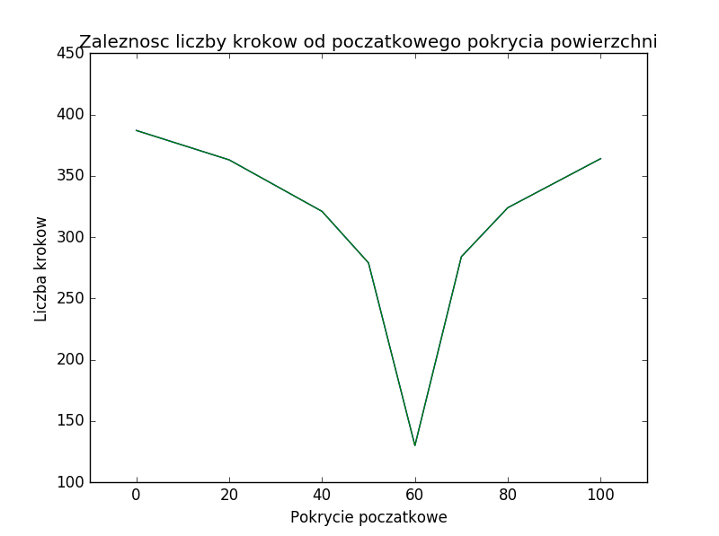  100 | 364

2) Czas osiągnięcia stanu stacjonarnego osiąga minimum dla początkowego pokrycia powierzchni 60%.

3 i 4) Zależność średniego pokrycia od energii adsorpcji /Wpływ energii adsorpcji na czas osiągnięcia wysycenia

adsorption_rev_bern.py

T=298K
delta_E=0.01, 0.02, 0.03, 0.04, 0.05, 0.06, 0.08, 0.10
start_cov=0
num_of_sites=100
num_of_steps=500000

Zadania 3) i 4) posiadają wspólny początek. Należy zacząć od generacji łańcucha Markowa (simul_chain()) dla kolejnych energii, notując średnie pokrycie.

Zadanie 3:

1) Sporządź wykres średnie pokrycie(energia)
2) Jaki jest charakter obserwowanej zależności? Jakie pokrycie powinno być osiągane przy ΔE->0 oraz ΔE->∞
3) Chcemy skonfrontować otrzymane wyniki z naturalnymi przewidywaniami. Narysuj pojedynczy węzeł „i” z diagramu przejść w przypadku ogólnym, wraz ze strzałkami i odpowiednimi prawdopodobieństwami. Jeśli „i” jest najbardziej prawdopodobnym stanem, to jaka relacja powinna zachodzić między prawdopodobieństwami „kroku w tył” i „kroku w przód”?
4) Korzystając z tej relacji, znajdź wyrażenie na „i” w funkcji ΔE.
5) Narysuj powyższą, analityczną zależność na tym samym wykresie. Czy wynik symulacji jest zgodnym z przewidywaniami? Umieść wykres w repozytorium

Zadanie 4:

1) Dla energii [0.01, 0.02, 0.03, 0.04, 0.05, 0.06] przyjmij początkowe pokrycie start_cov jako (średnie pokrycie-50). Dla każdej wartości energii wykonaj po jednym przebiegu live_plot_ME() i zanotuj czas osiągnięcia stacjonarnego rozkładu prawdopodobieństwa.
2) Sporządź wykres liczba_kroków(energia)
3) Jaki jest charakter zależności? Spróbuj dopasować odpowiednią funkcję.
4) Mimo równych „odległości” od średniego pokrycia, obserwowana jest systematyczna zmienność czasu saturacji. Z czego może to wynikać? (Zastanów się nad częstością losowania kroków „nie w przód”)

5,6 i 7) Centralne twierdzenie graniczne, a prosty model adsorpcji

adsorption_rev_bern.py

Parametry:

T=298K
delta_E=0.0
start_cov=0
num_of_sites=100
num_of_steps=500000

Prosty model adsorpcji pozwala na szeroką analizę typowych właściwości symulacji MC. Wyobraźmy sobie jednak bardzo podobne podejście, w którym w identyczny sposób definiujemy energię obsadzenia pojedynczego węzła. Jednak, zamiast tworzyć łańcuch Markowa, generujemy dużą populację próbek, w taki sposób, że idąc po kolejnych węzłach, obsadzamy je z prawdopodobieństwem p.

